单螺杆式冷水机组二号设备档案

设备名称：单螺杆式冷水机组二号
设备编号：NXY-LGLS-02
使用部门：运维部
填写日期：2021.09

设备照片

正面照片：
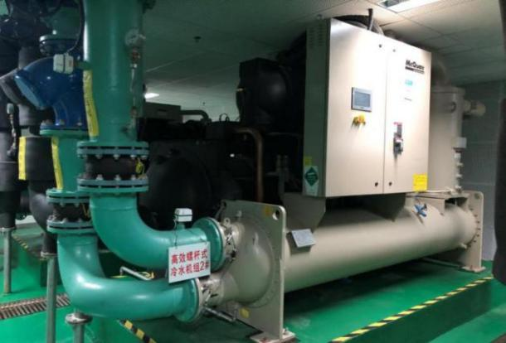
侧面照片：
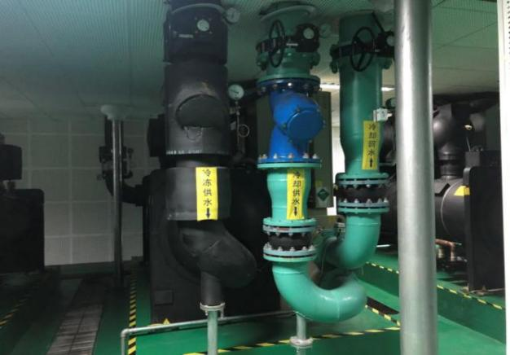
铭牌照片：
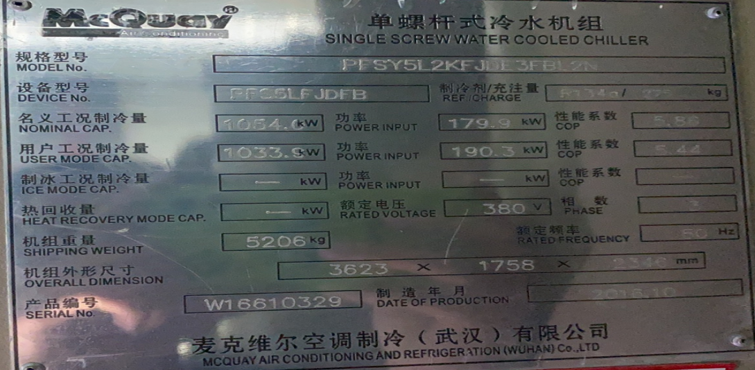

存档资料记录卡
填表人：邢广源 填表日期：2021.09
设备名称 | 单螺杆式冷水机组二号 | 规格型号 | PFSY5L2KFJDE3FBL2N
设备编号 | NXY-LGLS-02 | 生产厂家 | 麦克维尔空调制冷（武汉）有限公司
设备用途 | 制冷 | 外形尺寸 | 3623x1758x2346mm
生产日期 | 2016.10 | 设备重量 | 5206kg
安装日期 |  | 出厂编号 | W16610329
使用部门 | 运维部 | 使用日期
设备详细参数：
制冷剂/充注量：R134a/275kg；
名义工况制冷量：1054.0kW；功率：179.9kW；性能系数：5.86；
用户工况制冷量：1033.9kW；功率：190.3kW；性能系数：5.44；
额定电压：380V；额定频率：50Hz；相数：3；
设备技术资料
序号 | 资料名称 | 份数 | 存放处

设备易损件清单
填表人： 邢广源 填表日期： 2021.09
名称 | 生产厂家 | 型号规格 | 材质 | 数量 | 备注
冷冻油 | 麦克维尔 |  | 液 | 40L
油滤 | 麦克维尔 |  | 铁 | 1
干燥过滤器 | 麦克维尔 |  | 铁 | 1
传感器 | 麦克维尔 |  | 塑料 | 4

单螺杆式冷水机组二号 保养维修记录
序号 | 保养/维修时间 | 保养/维修内容 | 保养/维修人 | 备注
1 | 2021.8.11 | 清洗过滤网冲洗管道 | 邵洪亮 李文良
2 | 2021.10.8 | 清洗过滤网 | 邵洪亮李文良
3 | 2022.4.10 | 清洗过滤网冲洗机组 | 邵洪亮 李文良
更换配件记录表
配件名称 | 换件时间 | 配件规格型号 | 生产厂家 | 数量 | 换件人 | 备注

事故报告
设备名称 |  |  | 设备编号
使用部门 |  |  | 操作/保养人
事故发生时间 |  |  | 事故责任人
事故发生原因：
事故造成损失：
事故后处理方法：
设备现运行情况：
项目部意见：  负责人：  年 月 日 |  | 运维部意见：  负责人：  年 月 日 |  | 总经理意见：  总经理：  年 月 日

2022年设备运行情况记录表
设备名称 |  | 单螺杆式冷水机组二号 |  | 规格型号 | PFSY5L2KFJDE3FBL2N
设备编号 |  | NXY-LGLS-02 |  | 生产厂家 | 麦克维尔空调制冷（武汉）有限公司
所属项目 |  | 团泊西区农学院 |  | 投入运行时间
每年运行情况
月份 | 运行情况 |  | 维修保养情况 |  |  | 备注
1月 | 停机
2月 | 停机
3月 | 停机
4月 | 停机
5月 | 停机
6月 | 停机
7月 | 停机
8月 | 停机
9月 | 1号开机
10月 | 1号停机
11月 | 停机
12月 | 停机
填表人：
注：此表格有现场运行班组组长填写，年底上交公司。
运行时间填写：如：12日运行18日停止。
维修保养情况：如：20日维修。

